المطلوب : قومي بتصميم الصفحه كما هو موضح أمامك وتسميتها باسم job"":
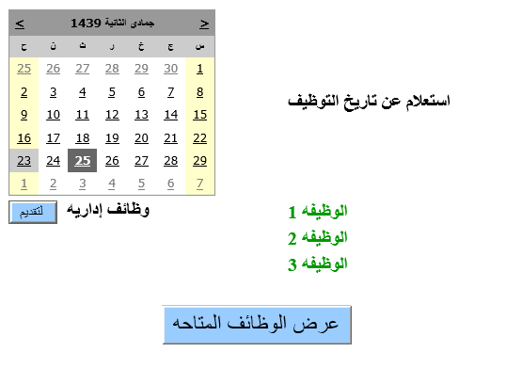

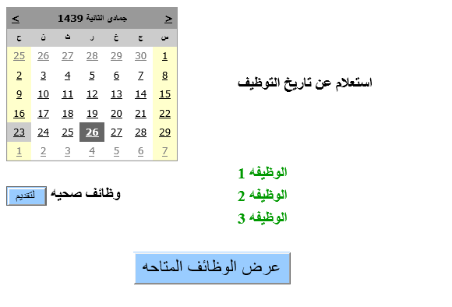

المطلوب :
عند اختيار التاريخ "25/06/1439" يتم فيه تفعيل panel1 وأخفاء panel2, panel3 .
ربط زر الحدث "تقديم " برابط لموقع خارجي .
عند اختيار التاريخ "26/06/1439" يتم فيه تفعيل panel2 وأخفاء panel1, panel3
ربط زر الحدث "تقديم " برابط لموقع خارجي .
عند اختيار التاريخ "27/06/1439" يتم فيه تفعيل panel3 وأخفاء panel2, panel1
ربط زر الحدث "تقديم " برابط لموقع خارجي .

